八上数学期末必考压轴题
【猪蹄模型】
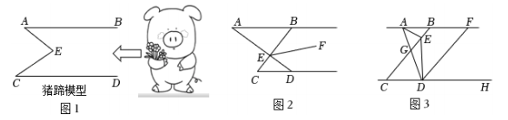
【例一】【问题背景】同学们，观察小猪的猪蹄，你会发现一个熟悉的几何图形，我们就把这个图形的形象称为“猪蹄模型”，猪蹄模型中蕴含着角的数量关系．

【问题解决】
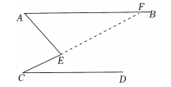
(1)如图1，AB∥CD，E为AB、CD之间一点，连接AE、CE．若∠A=42°，∠C=28°．则∠AEC=70°．
解：延长CE交AB于点F∵AB∥CD，
∴∠AFC=∠C=28°
∵∠AEC是△AEF的一个外角
∴∠AEC=∠A+∠AFC=∠A+∠C=70°
【问题探究】
(2)如图2，AB∥CD，线段AD与线段BC交于点E，∠A=36°，∠C=54°，EF平分∠BED，求∠BEF的度数．
解：(1)可得：∠AEC=∠A+∠C=36°+54°=90°
∴∠AEC=∠BED=90°
∵EF平分∠BED
∴∠BEF=12∠BED=45°
∴∠BEF的度数为45°
【问题拓展】
(3)如图3．AB∥CD，线段AD与线段BC相交于点G，∠BCD=56°，∠GDE=20°，过点D作DF∥CB交直线AB于点F，AE平分∠BAD，DG平分∠CDF，求∠AED的度数．
解：∵BC∥DF，
∴∠CDF=180°-∠BCD=124°
∵DG平分∠CDF
∴∠CDG=12∠CDF=62°
∵AB∥CD
∴∠BAG=∠CDG=62°
∵AE平分∠BAD
∴∠BAE=12∠BAD=31°
∵∠GDE=20°
∴∠EDH=180°-∠CDG-∠GDE=98°
利用(1)的结论可得：
∠AED=∠BAE+∠EDH=31°+98°=129°
∴∠AED的度数为129°

【例二】已知直线AB∥CD，点E，F分别在AB，CD上，O是平面内一点(不在直线AB、CD、EF上)，OG平分∠EOF，射线OH∥AB，交EF于点H．
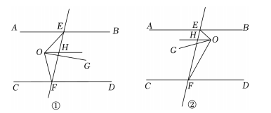

(1)如图①，若∠AEO=45°，∠CFO=75°，则∠HOG=15°；
解：∵AB∥CD，OH∥AB
∴AB∥OH∥CD∴∠AEO=∠EOH，∠CFO=∠FOH
∴∠AEO+∠CFO=∠EOH+∠FOH
即∠AEO+∠CFO=∠EOF
∵∠AEO=45°，∠CFO=75°∴∠EOF=120°，
∵OG平分∠EOF∴∠EOG=60°
∴∠HOG=∠EOG-∠EOH=15°
(2)如图②，若∠AEO=150°，∠HOG=20°，则∠CFO=110°；
解：∵AB∥CD，OH∥AB，∴AB∥OH∥CD
∴∠AEO+∠EOH=180°，∠CFO+∠FOH=180°
∴∠AEO+∠CFO+∠EOH+∠FOH=360°
即∠AEO+∠CFO+∠EOF=360°
∵AB∥OH，∴∠AEO+∠EOH=180°
∵∠AEO=150°，∴∠EOH=30°
∵∠HOG=20°，∴∠EOG=∠EOH+∠HOG=30°+20°=50°
∵OG平分∠EOF∴∠EOF=2∠EOG=100°
∵∠AEO+∠CFO+∠EOF=360°，∠AEO=150°
∴∠CFO=360°-150°-100°=110°
(3)直接写出点O在不同位置时∠AEO、∠CFO和∠HOG三个角之间满足的数量关系．
解：①若点O在直线AB与CD之间，则有|∠AEO-∠CFO|=2∠HOG；
②若点O在直线AB与CD之外，且在直线EF的左侧，则有∠AEO+∠CFO=2∠HOG；若点O在直线AB与CD之外，且在直线EF的右侧，则有360°-∠AEO-∠CFO=2∠HOG

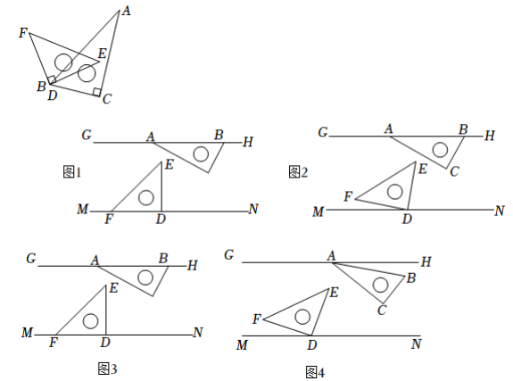
【例三】如图，一副三角板，其中∠EDF=∠ACB=90°，∠E=45°，∠A=30°．

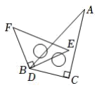
(1)若这副三角板如图摆放，EF∥CD，求∠ABF的度数．
解：如图，由题意得，
∠EBF=90°，∠E=45°，∠ABC=60°
∵EF∥CD，
∴∠CDE=∠E=45°
∴∠ABE=∠ABC-∠CDE=60°-45°=15°
∴∠ABF=∠EBF-∠ABE=90°-15°=75°
(2)将一副三角板如图1所示摆放，直线GH∥MN，保持三角板ABC不动，现将三角板DEF绕点D以每秒2°的速度顺时针旋转，如图2，设旋转时间为t秒，且0≤t≤180，若边BC与三角板的一条直角边(边DE，DF)平行时，求所有满足条件的t的值．
解：如图，①当DE∥BC时，延长AC交MN于点P，当DE在MN上方时，
∵DE∥BC，DE⊥DF，AC⊥BC，
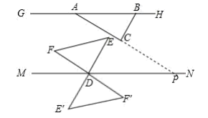
∴AP∥DF，
∴∠FDM=∠MPA，
∵MN∥GH，
∴∠MPA=∠HAC，
∴∠FDM=∠HAC，
即2t°=30°，
∴t=15；当DE在MN下方时，∠F′DP=2t°-180°，
∵DE′∥BC，DE′⊥DF′，AC⊥BC，
∴AP∥DF′，
∴∠F′DP=∠MPA，
∵MN∥GH，∴∠MPA=∠HAC，
∴∠F′DP=∠HAC，即2t°-180°=30°，
∴t=105；
②当BC∥DF时，当DF在MN上方时，BC∥DF，如图，延长BC交MN于点T，根据题意得：
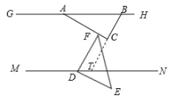
∠FDN=180°-2t°，
∵DF∥BC，
∴∠FDN=∠BTN，
∵GH∥MN，
∴∠BTN=∠ABC=60°，
∴∠FDN=60°，
即180°-2t°=60°，
∴t=60；当DF在MN下方时，如图，延长BC交MN于点T，根据题意可知：∠FDN=2t°-180°，
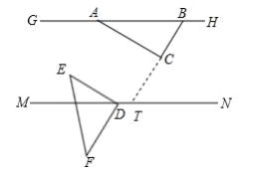
∵DF∥BC，
∴∠FDN=∠BTM，
∵GH∥MN，
∴∠BTN=∠ABC=60°，
∴∠BTM=180°-∠BTN=120°，
∴∠NDF=120°，即2t°-180°=120°，
∴t=150，
综上所述：所有满足条件的t的值为15或60或105或150；
(3)将一副三角板如图3所示摆放，直线GH∥MN，现将三角板ABC绕点A以每秒1°的速度顺时针旋转，同时三角板DEF绕点D以每秒2°的速度顺时针旋转．设旋转时何为t秒，如图4，∠BAH=t°，∠FDM=2t°，且0≤t≤150，若边BC与三角板的一条直角边(边DE，DF)平行时，请直接写出满足条件的t的值．
解：由题意得，
∠HAC=∠BAH+∠BAC=t°+30°，∠FDM=2t°，
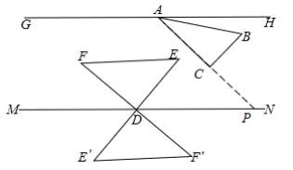
①如图，当DE∥BC时，延长AC交MN于点P，当DE在MN上方时，
∵DE∥BC，DE⊥DF，AC⊥BC，
∴AP∥DF，∴∠FDM=∠MPA，
∵MN∥GH，
∴∠MPA=∠HAC，∴∠FDM=∠HAC，
即2t°=t°+30°，
∴t=30，当DE′在MN下方时，∠F′DP=2t°-180°，∵DE′∥BC，DE′⊥DF′，AC⊥BC，
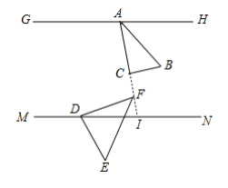
∴AP∥DF′，
∴∠F′DP=∠MPA，
∵MN∥GH，
∴∠MPA=∠HAC，
∴∠F′DP=∠HAC，
即2t°-180°=t°+30°，
∴t=210(不符合题意，舍去)，
②当BC∥DF时，延长AC交MN于点I，当DF在MN上方时，BC∥DF，
如图，根据题意得：∠FDN=180°-2t°，
∵DF∥BC，AC⊥BC，
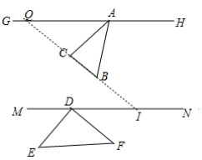
∴CI⊥DF，
∴∠FDN+∠MIC=90°，
即180°-2t°+t°+30°=90°，
∴t=120，
∴2t=240°>180°，此时DF应该在MN下方，不符合题意，舍去；
当DF在MN下方时，如图，根据题意可知：∠FDN=2t°-180°，
∵DF∥BC，∴∠MIC=∠NDF，
∴∠NDF=∠AQI=t+30°-90°=t-60°，
即2t°-180°=t°-60°，∴t=120，
综上所述：所有满足条件的t的值为30或120．

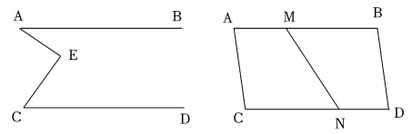
【例四】如图(1)，AB∥CD，点E在AB、CD之间，连接EA、EC；如图(2)，AB∥CD．点M、N分别在AB、CD上，连接MN．

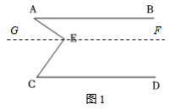
(1)在图(1)中，若∠A=30°，∠C=50°，则∠AEC= 80°；若∠A=25°，∠C=40°，则∠AEC= 65°．
解：过点E作EF∥AB，如图1，
∵AB∥CD，∴GF∥CD，
∴∠AEG=∠A，∠CEG=∠C，
∴∠AEC=∠AEG+∠CEG，
∴∠AEC=∠A+∠C，
若∠A=30°，∠C=50°，则∠AEC=30°+50°=80°，若∠A=25°，∠C=40°，则∠AEC=25°+40°=65°；
(2)图(1)的条件下，猜想∠EAB、∠ECD、∠AEC的关系，并说明你的结论．
解：∠AEC=∠EAB+∠ECD．
理由如下：过点E作EF∥AB，如图1，
∵AB∥CD，∴GF∥CD，
∴∠AEG=∠EAB，∠CEG=∠ECD．
∵∠AEC=∠AEG+∠CEG，
∴∠AEC=∠EAB+∠ECD；
(3)如图(2)，点E是四边形ACDB内(不含边界和MN)任意一点，请说明∠EMB、∠END、∠MEN的关系．
解：∠ENB+∠NEN+∠END=360°．理由如下：
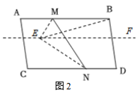
根据题意画图，如图2，过点E作EF∥AB，
∴∠EMB+∠MEF=180°，
∵AB∥CD，
∴GF∥CD，
∴∠NEF+∠END=180°，
∴∠EMB+∠MEF+∠NEF+∠END=360°，
∵∠MEN=∠MEF+∠NEF，
∴∠ENB+∠NEN+∠END=360°．

